- Κάνω τις διαιρέσεις:

36: 9 = 4 γιατί 4 Χ 9 = 36
63: 9 = …… γιατί …… Χ …… = …...
56: 8 = …… γιατί …… Χ …… = ……
48: 6 = …… γιατί …… Χ …… = ……
88: 8 = …… γιατί …… Χ …… = ……
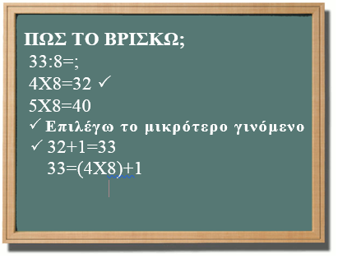
2. Συμπληρώνω τις ισότητες:

63 : 8 ➔ 63 = (…..Χ…..) + ……
56 : 9 ➔ 56 = (…..Χ…..) + ……
75 : 8 ➔ 75 = (…..Χ…..) + …...
46 : 9 ➔ 46 = (…..Χ..…) + ..….
82 : 9 ➔ 82 = (…..Χ..…) + ..….
61 : 8 ➔ 61 = (…..Χ..…) + ..….

3. Βρίσκω το αμέσως μικρότερο και το αμέσως μεγαλύτερο γινόμενο των αριθμών.

με τα γινόμενα του 5
5 Χ 5 | < | 27 | < | 6 Χ 5
……Χ 5 | < | 41 | < | ……Χ 5
………….. | < | 22 | < | …………..
………….. | < | 39 | < | …………..

με τα γινόμενα του 6
3 Χ 6 | < | 20 | < | 4 Χ 6
……Χ 6 | < | 47 | < | ……Χ 6
………….. | < | 52 | < | …………
………….. | < | 16 | < | …………..

με τα γινόμενα του 7
5 Χ 7 | < | 38 | < | 6 Χ 7
……Χ 7 | < | 26 | < | ……Χ 7
………….. | < | 32 | < | …………..
………….. | < | 48 | < | …………..
με τα γινόμενα του 3
9 Χ 3 | < | 28 | < | 10 Χ 3
……Χ 3 | < | 13 | < | ……Χ 3
………….. | < | 26 | < | …………..
………….. | < | 19 | < | …………..

